UBND TỈNH BÌNH DƯƠNG

**TRƯỜNG ĐẠI HỌC THỦ DẦU MỘT**

**VIỆN KỸ THUẬT – CÔNG NGHỆ**



HỌ TÊN SINH VIÊN:

PHAN THẾ NHỰT MSSV: 1824801030209

CAO VĂN TÂM MSSV: 1824801030183

GIÁO VIÊN HƯỚNG DẪN: **Ths. TRẦN VĂN HỮU**

**TÊN ĐỀ TÀI:**

**TÌM HIỂU VỀ NGÔN NGỮ PHP**

BÌNH DƯƠNG, 12/2020

**BÀI TẬP KẾT THÚC HỌC PHẦN**

**THỰC TẬP DOANH NGHIỆP**

# LỜI CẢM ƠN

Chúng em xin gửi lời cảm ơn chân thành và sự tri ân sâu sắc đối với các thầy cô của trường Đại học Thủ Dầu Một, đặc biệt là thầy Trần Văn Hữu đã tạo điều kiện cho chúng em hoàn thành bài báo cáo cuối kì.

Trong quá trình học, cũng như là trong quá trình làm bài báo cáo thực tập, khó tránh khỏi sai sót, rất mong các thầy, cô bỏ qua. Đồng thời do trình độ lý luận cũng như kinh nghiệm thực tiễn còn hạn chế nên bài báo cáo không thể tránh khỏi những thiếu sót, chúng em rất mong nhận được ý kiến đóng góp thầy để chúng em học thêm được nhiều kinh nghiệm và sẽ hoàn thành tốt hơn bài báo cáo tốt nghiệp sắp tới.

Chúng em xin chân thành cảm ơn!

# NHẬN XÉT CỦA GIÁO VIÊN HƯỚNG DẪN

.................................................................................................................................

.................................................................................................................................

.................................................................................................................................

.................................................................................................................................

.................................................................................................................................

.................................................................................................................................

.................................................................................................................................

.................................................................................................................................

.................................................................................................................................

.................................................................................................................................

.................................................................................................................................

.................................................................................................................................

.................................................................................................................................

.................................................................................................................................

.................................................................................................................................

.................................................................................................................................

.................................................................................................................................

.................................................................................................................................

.................................................................................................................................

.................................................................................................................................

.................................................................................................................................

.................................................................................................................................

.................................................................................................................................

.................................................................................................................................

.................................................................................................................................

.................................................................................................................................

.................................................................................................................................

.................................................................................................................................

.................................................................................................................................

.................................................................................................................................

.................................................................................................................................

.................................................................................................................................

.................................................................................................................................

.................................................................................................................................

.................................................................................................................................

.................................................................................................................................

.................................................................................................................................

.................................................................................................................................

................................................................................................................................. .................................................................................................................................

*Thủ Dầu Một, Ngày tháng năm 2020*

G**iáo viên hướng dẫn**

# LỜI NÓI ĐẦU

Hiện nay, trên thế giới công nghệ thông tin và thương mại điện tử đang phát triển rất mạnh mẽ. Kỹ thuật số giúp chúng ta tiết kiệm đáng kể các chi phí nhờ chi phí vận chuyển trung gian, chi phí giao dịch và đặc biệt là giúp tiết kiệm thời gian để con người đầu tư vào các hoạt động khác. Hơn nữa, thương mại điện tử còn giúp con người có thể tìm kiếm tự động theo nhiều mục đích khác nhau, tự động cung cấp thông tin theo nhu cầu và sở thích của con người. Giờ đây, con người có thể ngồi tại nhà để mua sắm mọi thứ theo ý muốn và các website bán hàng trên mạng sẽ giúp ta làm được điều đó. Chính vì vậy, các công nghệ mã nguồn mở trở nên được chú ý vì các tính năng của nó. Giá thành rẻ và được hỗ trợ rất nhiều trên mạng sẽ giúp ta nhanh chóng Thiết kế các website bán hàng thân thiện và dễ sử dụng với người dùng. Chính vì vậy trong bài báo cáo này tôi chọn đề tài về: ***“Thiết kế website bán trái cây fruit store”****.* Đây là một hệ thống đơn giản nhưng đủ mạnh để cho phép nhanh chóng Thiết kế các ứng dụng bán hàng trên Internet.

Đề tài tiểu luận gồm các phần được phân chương như sau:

**Chương 1: Khảo sát và thu nhập yêu cầu**

**Chương 2: Phân tích hệ thống**

**Chương 3: Thiết kế cơ sở dữ liệu**

**Chương 4: Kết luận và cài đặt chương trình**

**MỤC LỤC**

LỜI CẢM ƠN 0

NHẬN XÉT CỦA GIÁO VIÊN HƯỚNG DẪN 1

LỜI NÓI ĐẦU 4

CHƯƠNG I: KHẢO SÁT VÀ THU THẬP YÊU CẦU 8

1. Thông tin cá nhân: 8

2. Các công nghệ sử dụng trong đề tài: 8

3. Khảo sát hiện trạng 8

3.1 Mô tả bài toán 8

3.2 Mô tả yêu cầu 9

3.3 Các chức năng của bài toán 9

CHƯƠNG 2: PHÂN TÍCH HỆ THỐNG 10

1. Biểu đồ Use Case 10

1.1 Danh sách actor 10

1.2 Danh sách Use Case 10

2. Vẽ biểu đồ 11

2.1 UC khách hàng mua sản phẩm 11

2.2 UC nhân viên 12

2.3 UC quản lý 12

3. Đặc tả UC 13

4. Biểu đồ hoạt động 16

4.1 Quản lý khách hàng 16

4.2 Quản lý nhân viên 17

4.3 Quản lý tài khoản 18

4.4 Quản lý hoá đơn 19

4.5 Quản lý tài khoản 20

5. Biểu đồ tuần tự 21

5.1 Biểu đồ đăng nhập 21

5.2 Biểu đồ lập hoá đơn 22

5.3 Biểu đồ quản lý khách hàng 23

5.4 Biểu đồ quản lý nhân viên 24

5.5 Biểu đồ quản lý tài khoản 25

CHƯƠNG 3: THIẾT KẾ CƠ SỞ DỮ LIỆU 26

CHƯƠNG 4: CÀI ĐẶT CHƯƠNG TRÌNH 29

1. Giao diện 29

2. Chức năng đăng nhập 30

3. Chức năng đăng ký tài khoản 30

4. Trang chi tiêt sản phẩm 31

5. Trang chi tiết thanh toán 31

6. Trang thanh toán 32

7. Trang tìm kiếm sản phẩm 32

KẾT LUẬN 33

1. Đánh giá kết quả 33

1.1 Kết quả đạt được: 33

1.2 Hạn chế của đề tài: 33

2. Hướng phát triển của đề tài 33

TÀI LIỆU KHAM KHẢO 33

**DANH MỤC HÌNH**

Hình 1: Biểu đồ UseCase khách hàng mua sản phẩm 11

Hình 2: Biểu đồ UseCase gói nhân viên 12

Hình 3: Biểu đồ UseCase gói quản lý 12

Hình 4: Biểu đồ hoạt động quản lý khách hàng 16

Hình 5: Biểu đồ hoạt động quản lý nhân viên 17

Hình 6: Biểu đồ hoạt động quản lý tài khoản 18

Hình 7: Biểu đồ hoạt động quản lý hoá đơn 19

Hình 8: Biểu đồ hoạt động quản lý tài khoản 20

Hình 9: Biểu đồ tuần tự đăng nhập 21

Hình 10: Biểu đồ tuần tự lập hoá đơn 22

Hình 11: Biểu đồ tuần tự quản lý khách hàng 23

Hình 11: Biểu đồ tuần tự quản lý nhân viên 24

Hình 12: Biểu đồ tuần tự quản lý tài khoản 25

Hình 13: Sơ đồ Class Diagram 26

Hình 14: Giao diện chính 29

Hình 15: Giao diện chức năng đăng nhập 30

Hình 16: Giao diện chức năng đăng ký tài khoản 30

Hình 17: Giao diện chi tiết sản phẩm 31

Hình 18: Giao diện chi tiết thanh toán 31

Hình 19: Giao diện đặt hàng thành công 32

Hình 20: Giao diện chi tiết tìm kiếm sản phẩm 32

# CHƯƠNG I: KHẢO SÁT VÀ THU THẬP YÊU CẦU

1. Thông tin cá nhân:

* Họ tên sinh viên: Phan Thế Nhựt
* Lớp: D18PM03
* MSSV: 1824801030209
* Họ tên sinh viên: Cao Văn Tâm
* Lớp: D18PM03
* MSSV: 1824801030183

1. Các công nghệ sử dụng trong đề tài:

Công nghệ website PHP, MySQL, CSS và Javascript framework: jQuery, Boostrap…

1. Khảo sát hiện trạng
   1. Mô tả bài toán

* Trang chủ: Đây là trang giới thiệu sơ lược về các sản phẩm mới của cửa hàng.
* Trang Giới thiệu: Đây là trang giúp cho khách hàng xem biết thêm về thông tin của Shop.
* Trang liên hệ: Đây là trang mà khách hàng có thể liên hệ với shop
* Trang đăng ký: Người dùng đăng ký tài khoản để trở thành khách hàng của trang.
* Trang đăng nhập: Người dùng đăng nhập tài khoản để đặt mua sản phẩm của trang.
* Trang sản phẩm: Đây là trang khách hàng xem hoặc tham khảo các mặt hàng của cửa hàng có sẵn để lựa chọn.
* Trang chi tiết sản phẩm: Đây là trang khách hàng nhấn vào từng sản phẩm để xem chi tiết.
  1. Mô tả yêu cầu
* Yêu cầu khách hàng đăng ký tài khoản để đăng nhập vào hệ thống mua hàng.
* Yêu cầu xem chi tiết giỏ hàng.
* Yêu cầu xem thông tin chi tiết sản phẩm.
* Yêu cầu thanh toán giỏ hàng.
* Yêu cầu đăng xuất tài khoản khỏi hệ thống.
  1. Các chức năng của bài toán
* Đăng nhập.
* Đăng ký tài khoản.
* Chi tiết giỏ hàng.
* Chi tiết sản phẩm.
* Thanh toán.

# CHƯƠNG 2: PHÂN TÍCH HỆ THỐNG

1. Biểu đồ Use Case
   1. Danh sách actor

|  |  |  |
| --- | --- | --- |
| STT | Tên Actor | Ý nghĩa |
| 1 | Khách hàng | Người có nhu cầu mua sản phẩm. |
| 2 | Nhân viên | Người trực tiếp quản lý hầu hết các hoạt động: QL sản phẩm, QL khách hàng, QL đơn hàng, … |
| 3 | Người quản lý | Người điều hành, kiểm soát nhân viên, tổng hợp, thống kê, báo cáo hàng tháng lên công ty. |

* 1. Danh sách Use Case

|  |  |  |
| --- | --- | --- |
| STT | Tên UseCase | Ý nghĩa |
| 1 | Đăng nhập | Cho phép người dung đăng nhập vào hệ thống. |
| 2 | Quản lý sản phẩm | Thêm, sửa, xoá thông tin, số lượng sản phẩm |
| 3 | Quản lý nhân viên | Thêm, sửa xoá nhân viên. |
| 4 | Quản lý khách hàng | Thêm, sửa, xoá khách hàng. |
| 5 | Quản lý đơn hàng | Xác nhận đơn hàng. |
| 6 | Quản lý tài khoản | Đăng nhập, kiểm tra tài khoảng, thêm, sửa, xoá tài khoản. |
| 7 | Lập hoá đơn | Thông tin chi tiết đến khách hàng. |
| 8 | Lập báo cáo | Báo cáo doanh thu, tình trạng nhà, danh sách khách thuê nhà. |

1. Vẽ biểu đồ
   1. 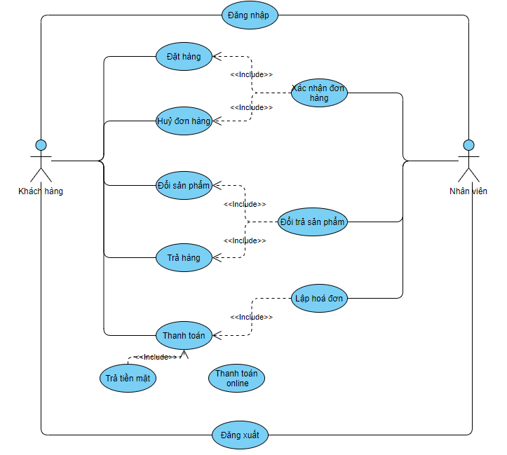UC khách hàng mua sản phẩm

Hình 1: Biểu đồ UseCase khách hàng mua sản phẩm

* 1. UC nhân viên

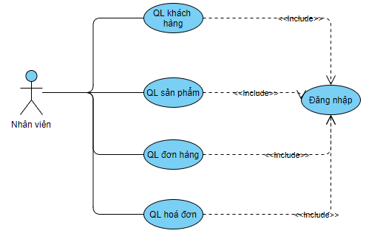

Hình 2: Biểu đồ UseCase gói nhân viên

* 1. 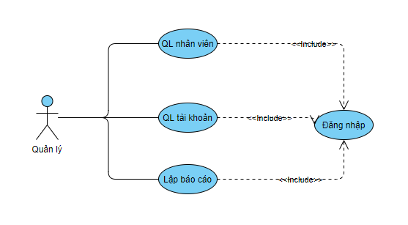UC quản lý

Hình 3: Biểu đồ UseCase gói quản lý

1. Đặc tả UC

|  |  |
| --- | --- |
| **Use Case ID** | UC-Nhân Viên |
| **Use Case Name** | Đăng nhập |
| **Description** | Là nhân viên, tôi muốn đăng nhập vào ứng dụng để quản lý các dịch vụ cho công ty |
| **Actor(s)** | Nhân viên, khách hàng. |
| **Priority** | CÓ |
| **Trigger** | Nhân viên muốn đăng nhập vào để xử lý các dịch vụ của khách hàng. |
| **Pre-Condition(s):** | * Tài khoản nhân viên đã được tạo sẵn * Tài khoản nhân viên đã được phân quyền * Thiết bị của nhân viên đã được kết nối internet khi thực hiện đăng nhập |
| **Post-Condition(s):** | * Nhân viên đăng nhập ứng dụng thành công * Hệ thống ghi nhận hoạt động đăng nhập thành công vào Activity Log. |
| **Basic Flow** | 1. Nhân viên truy cập vào hệ thống.  2. Nhân viên chọn phương thức đăng nhập bằng tài khoản User name.  3. Nhân viên nhập tài khoản và chọn lệnh đăng nhập  4. Hệ thống xác thực thông tin đăng nhập thành công và cho phép nhân viên truy cập vào hệ thống cho thuê nhà.  5. Hệ thống ghi nhận hoạt động đăng nhập thành công vào Activity Log.  6. Nhân viên dùng tài khoản để xử lý các dịch vụ.  7. Nhân viên xử lý các yêu cầu của khách hàng.  8. Nhân viên gửi thông báo đăng kí/ hủy các dịch vụ về cho khách hàng.  9. Nhân viên đăng xuất khỏi hệ thống. |
| **Alternative Flow** | Không |
| **Exception Flow** | Không |
| **Business Rules** | BR1.1-1: Nhân viên nhập sai thông tin đăng nhập ở lần thứ 6 liên tiếp sẽ bị khóa tài khoản 30 phút. |
| **Non-Functional Requirement** | NFR1.1-1: Time out cho màn hình đăng nhập dưới 60 giây.  NFR1.1-2: Mật khẩu của nhân viên phải được hash bằng MD5. |

1. Biểu đồ hoạt động
   1. 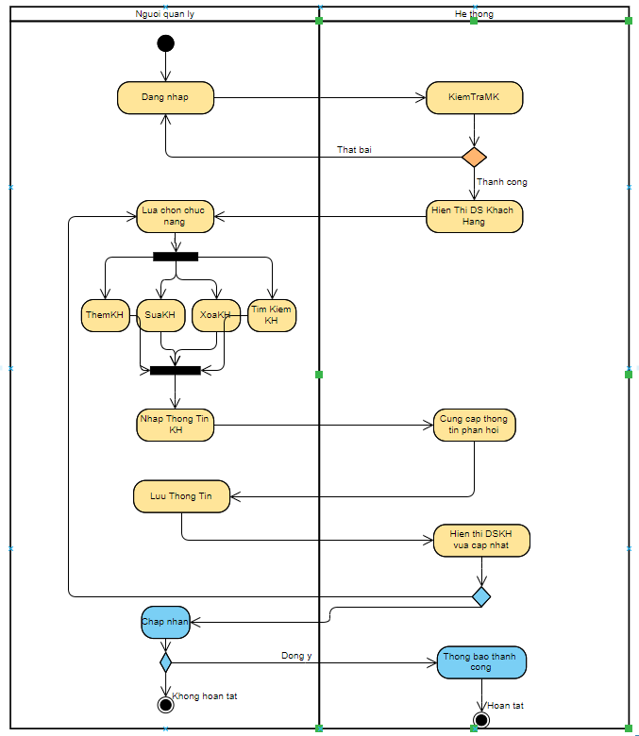Quản lý khách hàng

Hình 4: Biểu đồ hoạt động quản lý khách hàng

* 1. 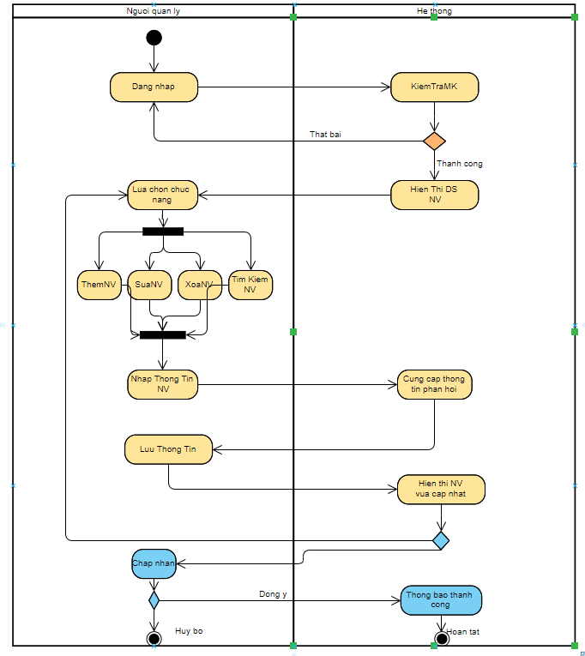 Quản lý nhân viên

Hình 5: Biểu đồ hoạt động quản lý nhân viên

* 1. 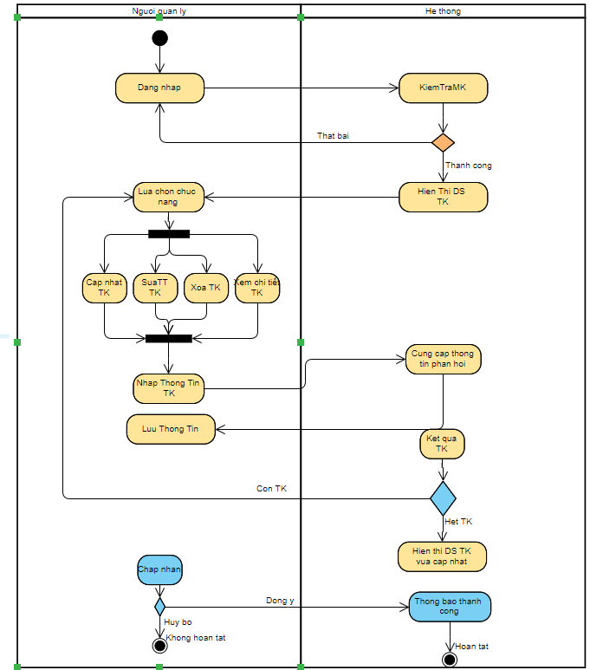Quản lý tài khoản

Hình 6: Biểu đồ hoạt động quản lý tài khoản

* 1. 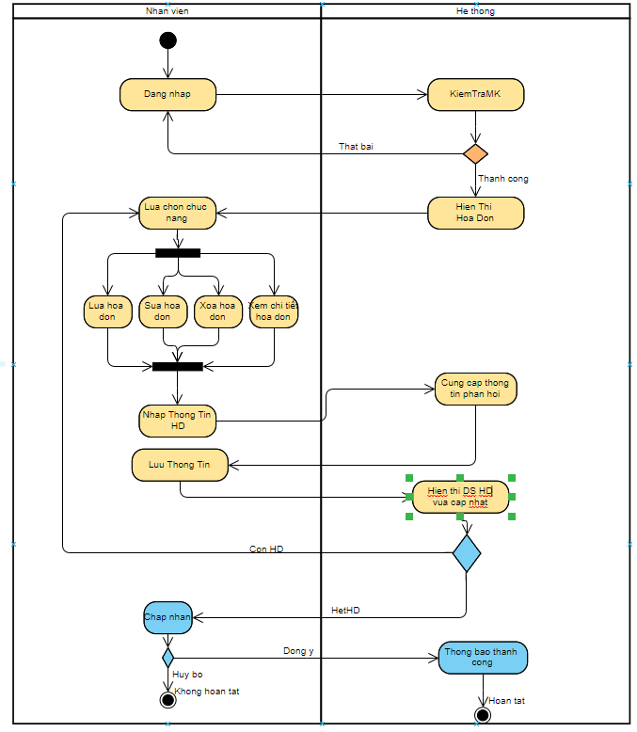Quản lý hoá đơn

Hình 7: Biểu đồ hoạt động quản lý hoá đơn

* 1. Quản lý tài khoản

Hình 8: Biểu đồ hoạt động quản lý tài khoản

1. Biểu đồ tuần tự
   1. Biểu đồ đăng nhập

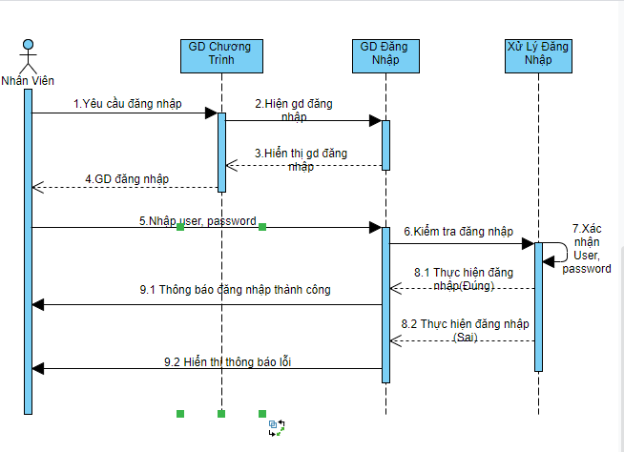Hình 9: Biểu đồ tuần tự đăng nhập

* 1. 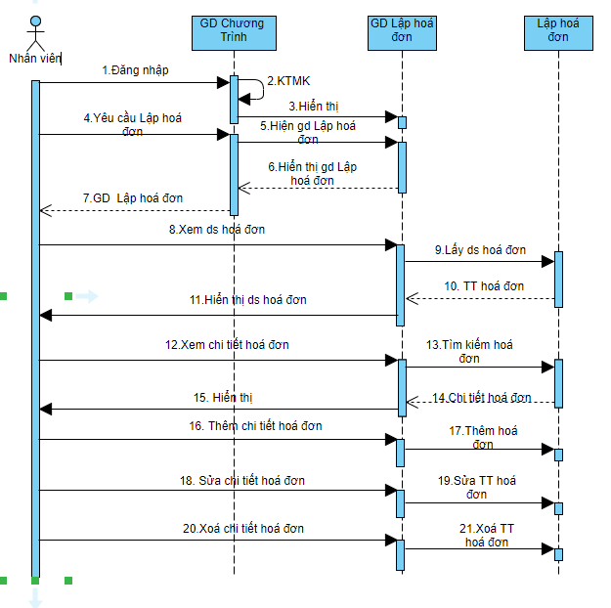Biểu đồ lập hoá đơn

Hình 10: Biểu đồ tuần tự lập hoá đơn

* 1. Biểu đồ quản lý khách hàng

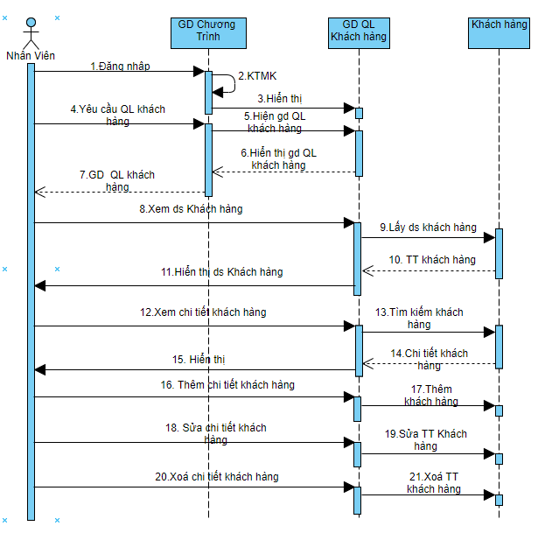

Hình 11: Biểu đồ tuần tự quản lý khách hàng

* 1. Biểu đồ quản lý nhân viên

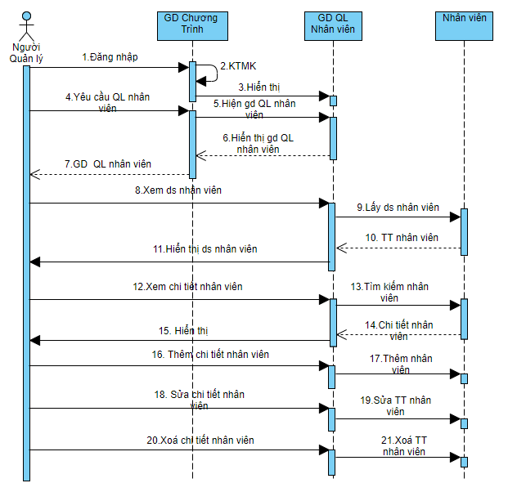

Hình 11: Biểu đồ tuần tự quản lý nhân viên

* 1. 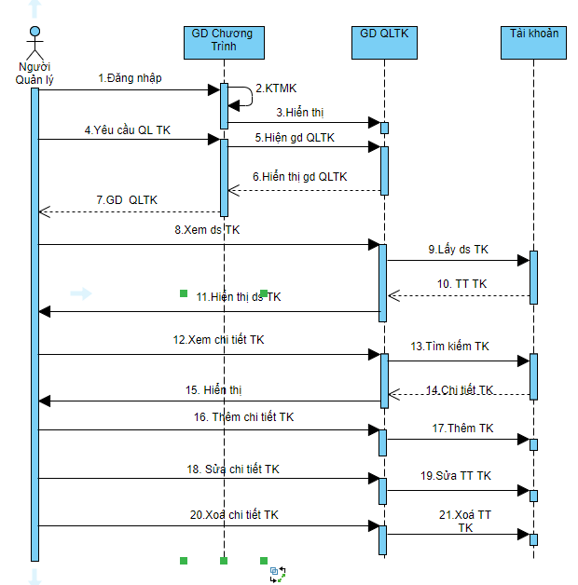Biểu đồ quản lý tài khoản

Hình 12: Biểu đồ tuần tự quản lý tài khoản

# CHƯƠNG 3: THIẾT KẾ CƠ SỞ DỮ LIỆU

Hình 13: Sơ đồ Class Diagram

Chi tiết lớp

Tên lớp: Khach Hang

Mô tả: Thông tin khách hàng

Danh mục thuộc tính:

|  |  |  |  |  |
| --- | --- | --- | --- | --- |
| STT | Tên thuộc tính | Phạm vi | Kiểu | Mô tả |
| 1 | MaKH | Private | String | Mã khách hàng |
| 2 | HoTen | Private | String | Họ tên KH |
| 3 | DiaChi | Private | String | Địa chỉ KH |
| 4 | CMND | Private | String | CMND |
| 5 | SDT | Private | Char | Số điện thoại KH |

Tên lớp: Nhan Vien

Mô tả: Thông tin nhân viên

Danh mục thuộc tính:

|  |  |  |  |  |
| --- | --- | --- | --- | --- |
| STT | Tên thuộc tính | Phạm vi | Kiểu | Mô tả |
| 1 | MaNV | Private | String | Mã nhân viên |
| 2 | HoTenNV | Private | String | Họ tên NV |
| 3 | DiaChi | Private | String | Địa chỉ NV |
| 4 | CMND | Private | String | CMND |
| 5 | SDT | Private | Char | Số điện thoại NV |

Tên lớp: Hoa Don

Mô tả: Thông tin hoá đơn

Danh mục thuộc tính:

|  |  |  |  |  |
| --- | --- | --- | --- | --- |
| STT | Tên thuộc tính | Phạm vi | Kiểu | Mô tả |
| 1 | MaHD | Private | String | Mã hoá đơn |
| 2 | MaKH | Private | String | Mã KH cần thanh toán |
| 3 | MaNV | Private | String | Mã NV thanh toán |
| 4 | NgayLap | Private | Date | Ngày lập hoá đơn |
| 5 | NgayThanhToan | Private | Date | Ngày thanh toán |
| 6 | Tong | Private | String | Thành tiền |

Tên lớp: Tai Khoan

Mô tả: Thông tin tài khoản

Danh mục thuộc tính:

|  |  |  |  |  |
| --- | --- | --- | --- | --- |
| STT | Tên thuộc tính | Phạm vi | Kiểu | Mô tả |
| 1 | User | Private | String | Tên đằng nhập |
| 2 | Pass | Private | String | Mật khẩu |
| 3 | MaNV | Private | String | Mã nhân viên |
| 4 | Quyen | Private | String | Quyền |

Tên lớp: San Pham

Mô tả: Thông tin sản phẩm

Danh mục thuộc tính:

|  |  |  |  |  |
| --- | --- | --- | --- | --- |
| STT | Tên thuộc tính | Phạm vi | Kiểu | Mô tả |
| 1 | MaSP | Private | String | Tên đằng nhập |
| 2 | TenSP | Private | String | Mật khẩu |
| 3 | NSX | Private | Date | Ngày sản xuất |
| 4 | HSD | Private | Date | Hạn sử dụng |
| 5 | SoLuong | Private | Int | Số lượng sản phẩm |
| 6 | LoaiSP | Private | String | Loại sản phẩm |
| 7 | XuatXu | Private | String | Xuất xứ sản phẩm |

# CHƯƠNG 4: CÀI ĐẶT CHƯƠNG TRÌNH

1. 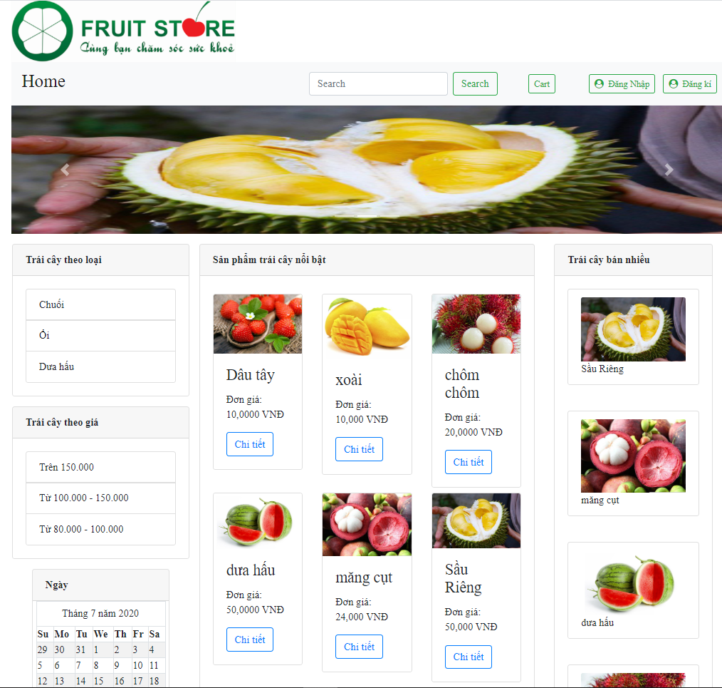Giao diện

Hình 14: Giao diện chính

1. 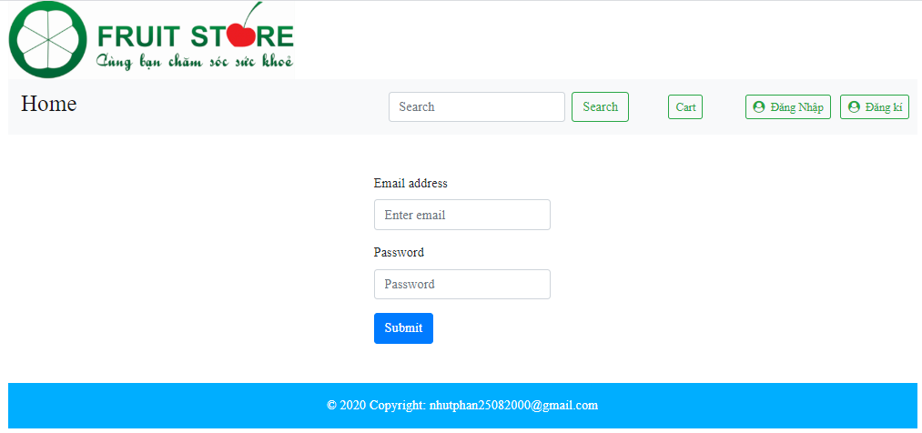Chức năng đăng nhập

Hình 15: Giao diện chức năng đăng nhập

1. 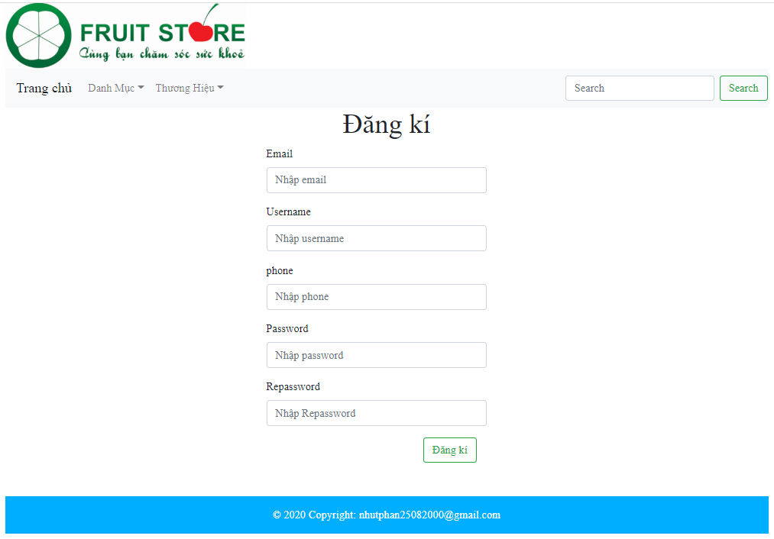Chức năng đăng ký tài khoản

Hình 16: Giao diện chức năng đăng ký tài khoản

1. 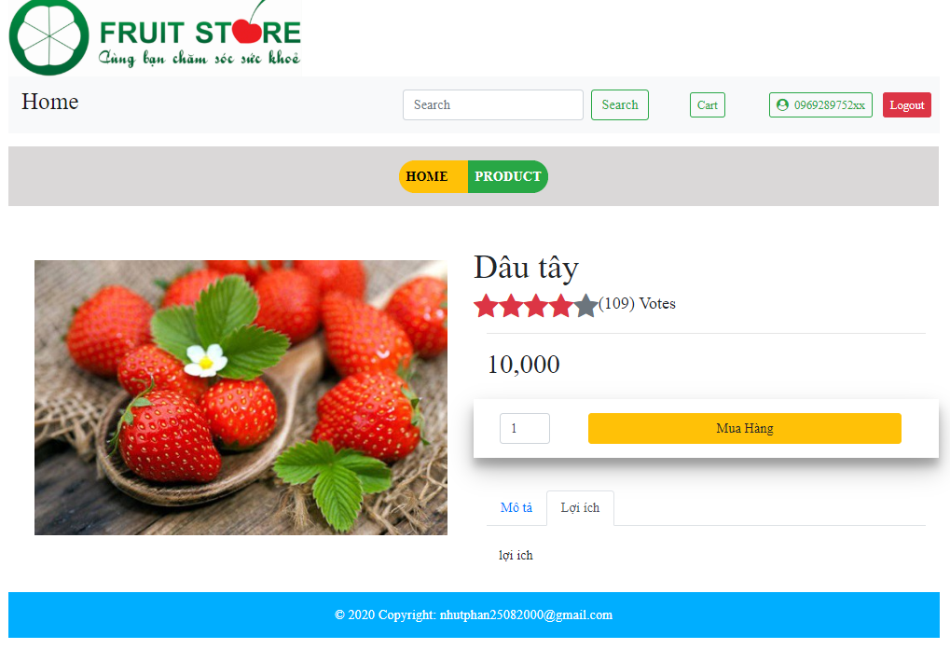Trang chi tiêt sản phẩm

Hình 17: Giao diện chi tiết sản phẩm

1. 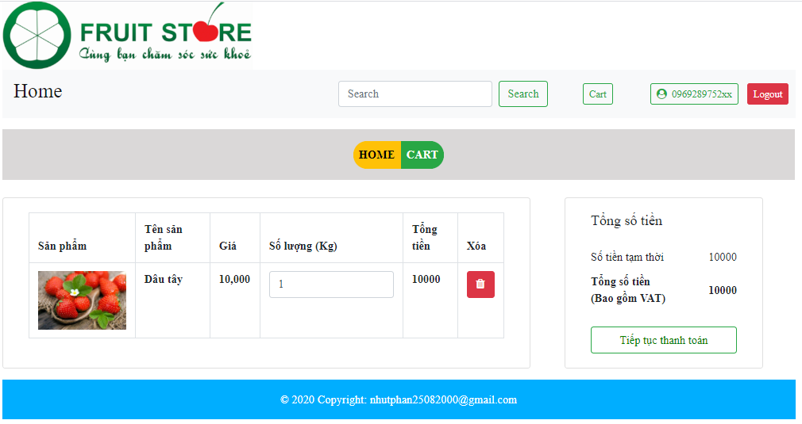Trang chi tiết thanh toán

Hình 18: Giao diện chi tiết thanh toán

1. 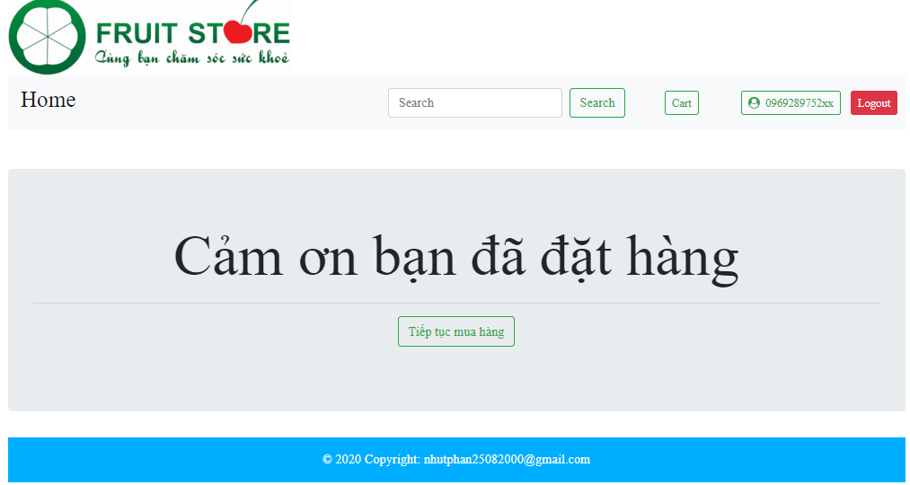Trang thanh toán

Hình 19: Giao diện đặt hàng thành công

1. 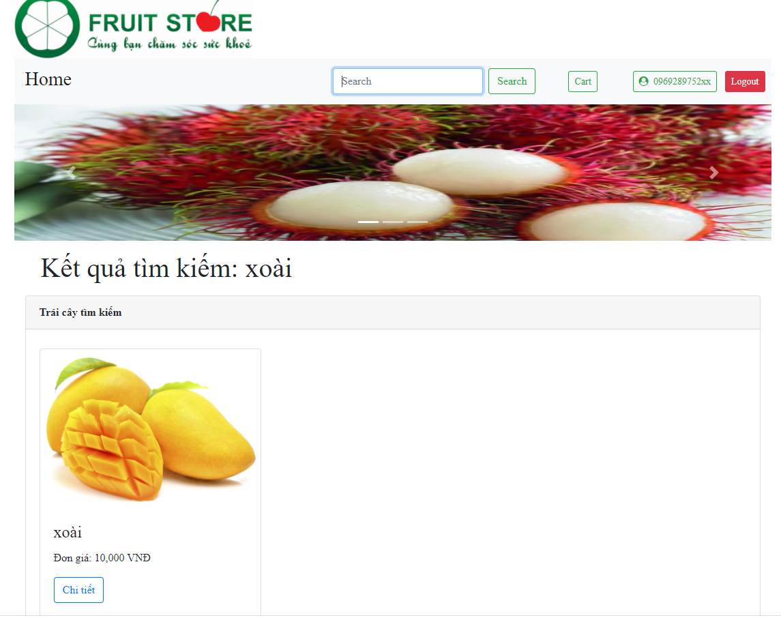Trang tìm kiếm sản phẩm

Hình 20: Giao diện chi tiết tìm kiếm sản phẩm

# KẾT LUẬN

1. Đánh giá kết quả
   1. Kết quả đạt được:

* Làm chủ về ngôn ngữ lập trình web phổ biến nhất hiện nay là PHP.
* Biết thêm về kiến thức công nghệ PHP.
* Thành thạo về truy vấn và thao tác dữ liệu trong CSDL MySQL.
* Có kỹ năng trong thiết kế giao diện Front end cũng như hệ thống Back end.
  1. Hạn chế của đề tài:
* Phân quyền.
* Giao diện thiết kế.
* Không đủ thời gian xây dựng các chức năng đầy đủ của một trang web.

1. Hướng phát triển của đề tài

* Tiếp thu ý kiến người dùng.
* Thay đổi trang web phù hợp.
* Phân quyền các User.
* Xây dựng một trang web hoàn thiện đầy đủ các chức năng.
* Hệ thống hoạt động ổn định.

# TÀI LIỆU KHAM KHẢO

Kham khảo tìm hiểu hoàn toàn trên:

[https://www.w3schools.com/php](https://www.w3schools.com/php/DEFAULT.asp)